国产智能沙盘控制系统
序号 | 物资名称 | 规格型号 | 技术要求
1 | 沙盘控制子系统 | 定制 | 触摸屏交互控制系统，采用工业控制级集成电路实现I/O控制，系统具有集成度高、性能稳定、响应速度快、驱动功率大等特点，同时输入输出通道采用光电隔离技术，具有较高的抗干扰能力和抗冲击能力，可靠程度和使用寿命大大增加。系统支持安装在触摸屏电脑上，方便用户使用。  功能包括：  1.信息点选取，系统将信息点通过列表的形式进行展示，列表包括分类树状列表和图形状态列表两部分，分类树状列表按照分组管理沙盘上的关键点，可以逐级展开，能方便地找到感兴趣的点位；图形状态列表则是以图形符号的形式展示沙盘上的关键点位以及点位的开关状态，通过树状列表的分组可以显示不同组的点位，点击图形符号可以实现LED灯的开关控制;  2.视频播放控制，支持两种视频播放控制命令;  3.PPT播放控制，支持两种PPT播放控制命令;  4.灯光控制，控制沙盘LED灯，可以实现对每一条河流和道路的单独控制，也可以实现分组、全开、全关控制；  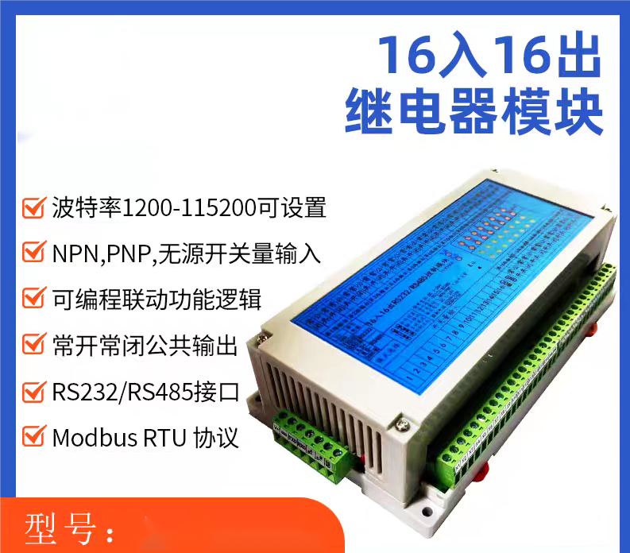  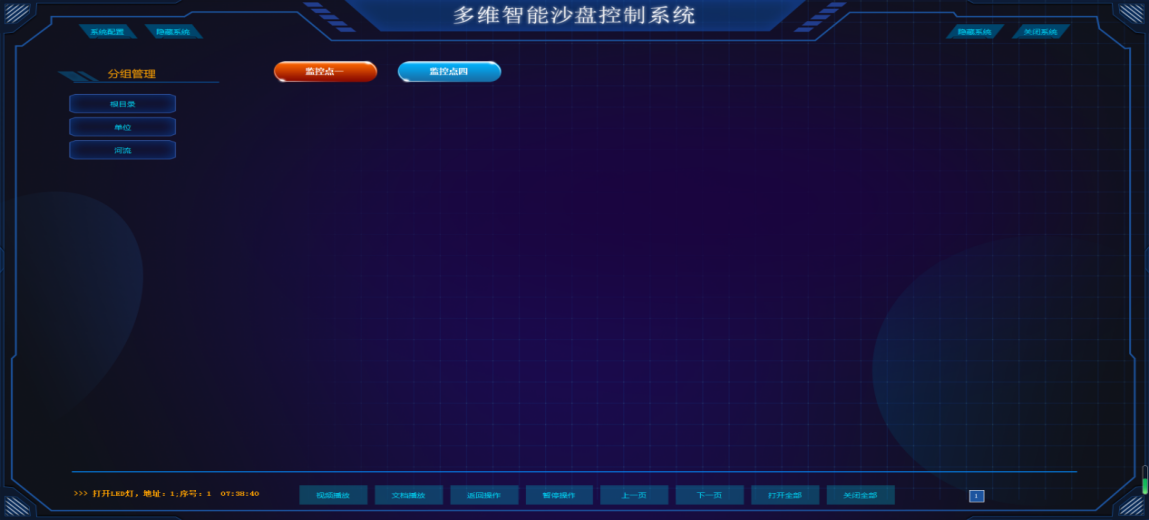
3 | 激光对射交互子系统 | 定制 | 通过在物理沙盘上重要点位安装激光接收器，用户通过激光笔照射激光点，实现点位的选取和控制，主要功能：  1、能够在沙盘上重要位置安装激光接收点，能够通过激光笔与实物沙盘上任一预设点位交互；  2、能够在沙盘上设置激光虚拟按钮点位，能够通过激光笔与实物沙盘上任一虚拟按钮交互，实现视频播放、文档播放、停止、翻页等控制操作；  3、能够通过激光笔与实物沙盘上任一预设点位交互，联动控制预设点位关联的沙盘 LED灯光的开和关；  激光接收点技术指标：  ●灵敏度可调；  激光笔技术指标：  ● 功能：具备目标选取功能；  ● 供电：USB充电器直充或充电电池；  ● 数量：2支。  